柳州工学院

大 作 业

课程名称： 应用系统开发案例讲解
研究题目： 员工管理系统
指导教师： 易钦
班 级： 软件193
姓 名： 曹广森、张晁健、何康
学 号： 20194347、20194308、20194336
成绩评定：
指导教师签字：

2022 年 6 月 10 日

目录
第1章 需求分析 3
1.1开发背景 3
1.2 系统目标与需求分析 3
1.3 系统参与者 4
1.4 用例模型 4
1.5 用例描述 8
1.6 用活动图描述用例 13
消费活动图 15
退房活动图 16
第2章 对象类建模 16
2.1 系统静态模型 16
2.2 系统动态模型 18
第3章 系统设计 20
3.1系统架构设计 20
3.2 数据库设计 21
系统数据库表 21

第1章 需求分析

1.1开发背景
随着现在计算机技术的不断完善，以及现代经济的不断发展，传统的管理技术不再满足企业的需要，越来越多的企业注重计算机信息管理系统，人事管理系统是典型的计算机信息管理系统之一，企业借助于它进行人力资源管理，达到事半功倍的效果。随着企业的雇佣人数的增加，有效地管理人员信息成为必然。企业人事管理系统的开发主要包括后台数据库的建立和维护，以及前台程序开发两个方面。

1.2 系统目标与需求分析
- 系统的功能分析
系统应具备的功能如下：
- 管理员管理
系统应系统应该能够实现对管理员的添加、修改和删除等业务操作。
- 部门管理
系统应该能够实现管理员对部门信息的添加、修改和删除等业务操作。
（3）职位管理
系统应该能够实现管理员对部门信息的添加、修改和删除等业务操作。
（4）员工管理
系统应该能够实现管理员对员工信息的添加、修改和删除等业务操作。
（5）公告管理
系统应该能够实现管理员对公告信息的添加、修改和删除及发布等业务操作。
（6）文件管理
系统应该能够实现管理员对文件信息的添加、修改和删除及上传及下载等业务操作。
（7）前台管理
系统应该能够实现员工对部门，职位，自己的信息，公告的查看操作及对文件进行上传及下载等功能。
- 系统的可行性分析
- 技术可行性分析
宾馆管理系统采用Java语言编写，具有很强的移植性、健全性和安全性。并且宾馆管理系统要求要求应具备功能完备、易于使用、易于维护等特点，而对于后者则要求能建立数据一致性和完整性强、数据安全性好的库。基于以上的要求，本系统采用IDEA作为开发工具，使得代码编写的过程大大的简化。而数据库则是采用目前较为流行的MySQL，Java对MySQL具有很好的支持并且在经历了多年的发展MySQL很好的口碑。此系统在技术上是可行的。
- 经济可行性分析
员工管理系统运行的硬件环境只需一台廉价的电脑既可，软件环境则是安装windows 10系统，IDEA，MySQL，Tomcat环境既可。如今进算计普及程度日益推广，计算机配置日新月异，能承载此系统的机器就如办公的机器都可以 达到要求。所以说本系统具有技术可行性。
- 社会可行性分析
随着计算机的发展与普及，以及互联网技术的扩展，日常劳资人事管理必将实现无纸化办公，并且 加入到公司内部的Intranet或者是Internet上去，实现数据的共享，这样有利于劳资人事信息在单位 内部的查询，提高了数据资源的利用，并且能及时的得到更新，不需要像过去那样浪费大量的人力 物力去进行抄写，提高了工作的效率。
通过技术、经济和社会方面的可行性分析，该员工管理信息系统技术可行、经济合理、符合现有的政策法规，可以进行信息系统的开发。

1.3 系统参与者
管理员、员工

1.4 用例模型
登录、部门、职位、员工、公告、文件。
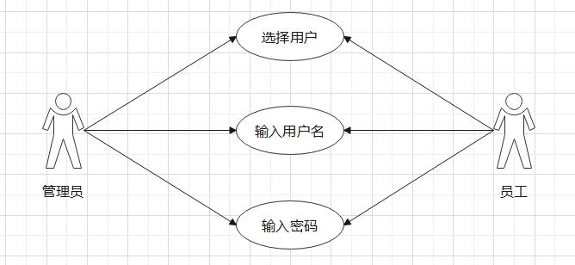
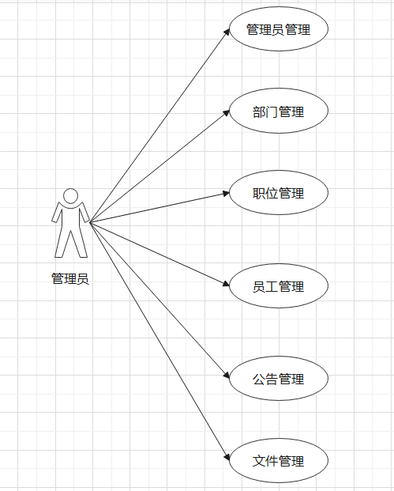
登录用例图

管理员用例图
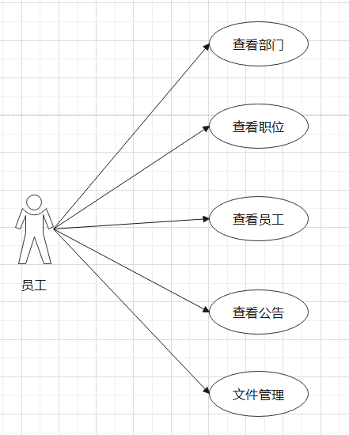
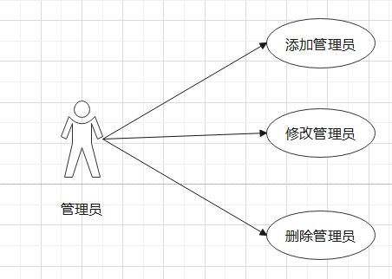
员工用例图

管理员管理用例图
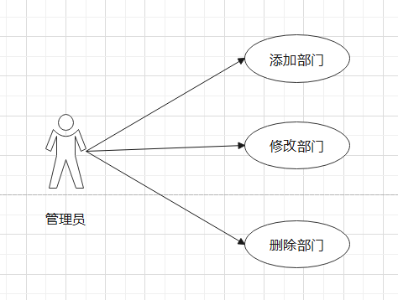
部门管理用例图
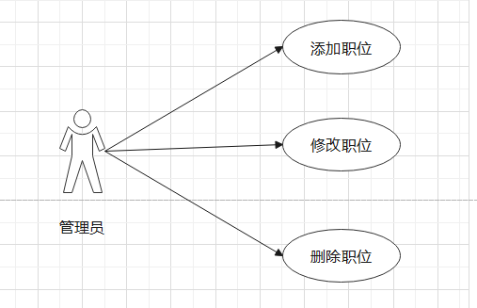
职位管理用例图

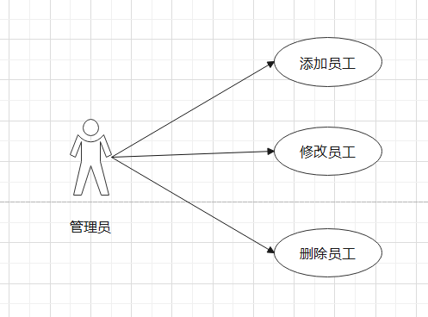
员工管理用例图

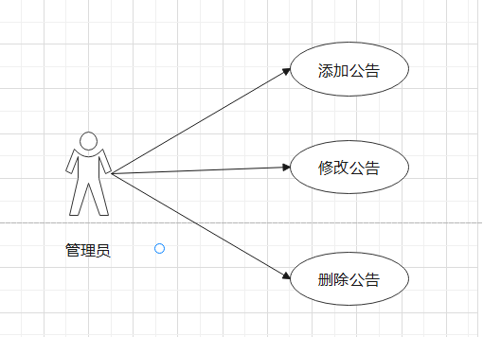
公告管理用例图

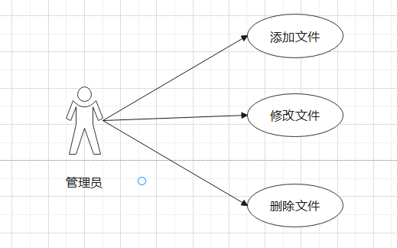
文件管理用例图

1.5 用例描述
用例名称 | 选择登录系统
用例ID | U1
优先级 | 高
主要业务参与者 | 用户，管理员
描述 | 进入系统，首先要选择身份进行登录。
典型事件过程 | 输入用户名及密码，正确方可进入系统。
替代事件过程 | 密码输入错误3次，直接退出系统。

用例名称 | 管理员管理
用例ID | U2
优先级 | 高
主要业务参与者 | 管理员
描述 | 管理员对管理员的添加删除修改等业务操作。
典型事件过程 | 管理员添加成功后可以对后台系统进行管理。
替代事件过程 | 管理员添加失败后，不能对系统进行管理。

用例名称 | 部门管理
用例ID | U3
优先级 | 高
主要业务参与者 | 管理员
描述 | 管理员对部门的添加删除修改等业务操作。
典型事件过程 | 部门添加成功后可以对部门进行管理。
替代事件过程 | 部门添加失败后，不能对该部门进行管理。

用例名称 | 职位管理
用例ID | U4
优先级 | 高
主要业务参与者 | 管理员
描述 | 管理员对职位的添加删除修改等业务操作。
典型事件过程 | 职位添加成功后可以对职位进行管理。
替代事件过程 | 职位添加失败后，不能对该职位进行管理。

用例名称 | 员工管理
用例ID | U5
优先级 | 高
主要业务参与者 | 管理员
描述 | 管理员对员工的添加删除修改等业务操作。
典型事件过程 | 员工添加成功后可以对员工进行管理。
替代事件过程 | 员工添加失败后，不能对该员工进行管理。

用例名称 | 管理员管理
用例ID | U6
优先级 | 高
主要业务参与者 | 管理员
描述 | 管理员对公告的添加删除修改等业务操作。
典型事件过程 | 公告添加成功后可以对公告进行管理。
替代事件过程 | 公告添加失败后，不能该公告进行管理。

用例名称 | 文件管理
用例ID | U7
优先级 | 高
主要业务参与者 | 管理员
描述 | 管理员对文件的添加删除修改等业务操作。
典型事件过程 | 文件添加成功后可以对文件进行管理。
替代事件过程 | 文件添加失败后，不能对该文件进行管理。

用例名称 | 员工系统
用例ID | U8
优先级 | 高
主要业务参与者 | 员工
描述 | 员工对部门、职位、员工、公告的查看、对文件的添加删除修改等业务操作。
典型事件过程 | 登录成功则可以对部门、职位、员工、公告的查看，文件等上传下载等操作。
替代事件过程 | 登录失败后，不能使用该系统。

1.6 用活动图描述用例
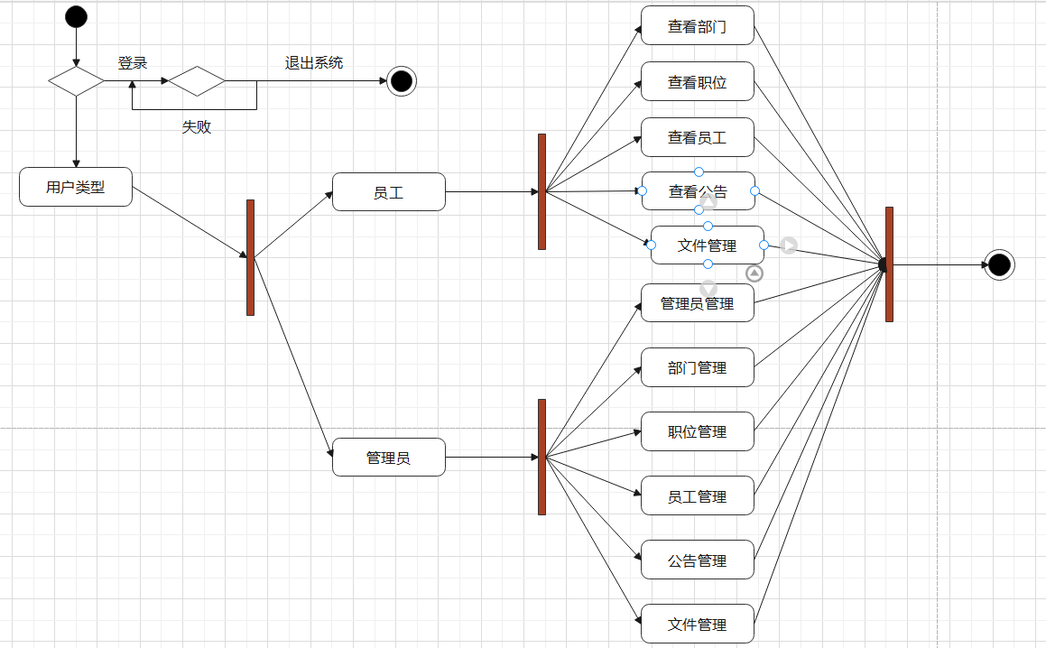
系统活动图
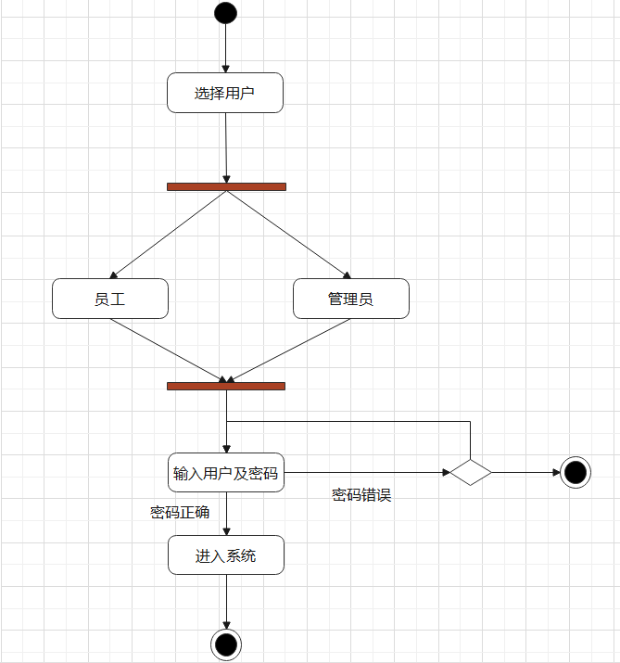
登录活动图

第2章 对象类建模

2.1 系统静态模型
2.1.1 建立对象类
管理员、部门、职位、员工、公告、文件
2.1.2 分析类图
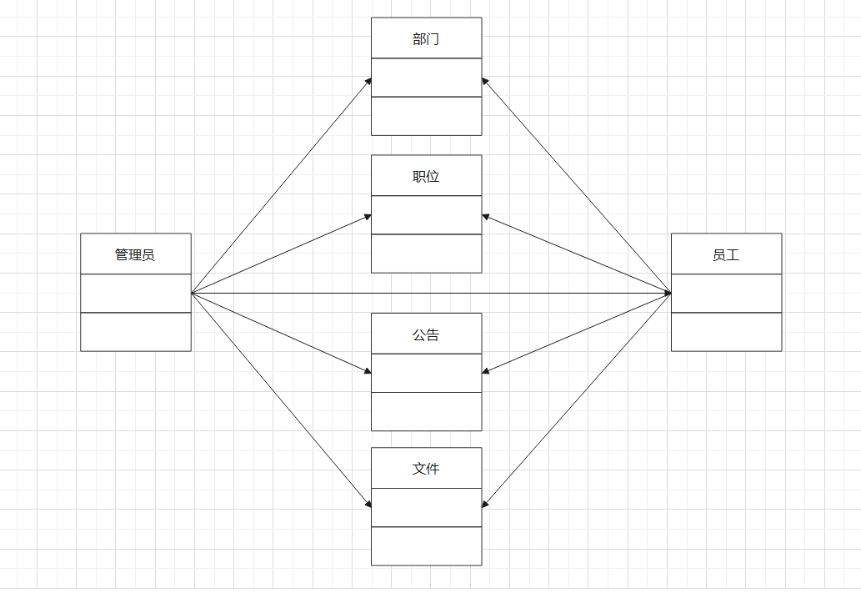

2.1.3 设计类图 （包括实体类、控制类、界面类）

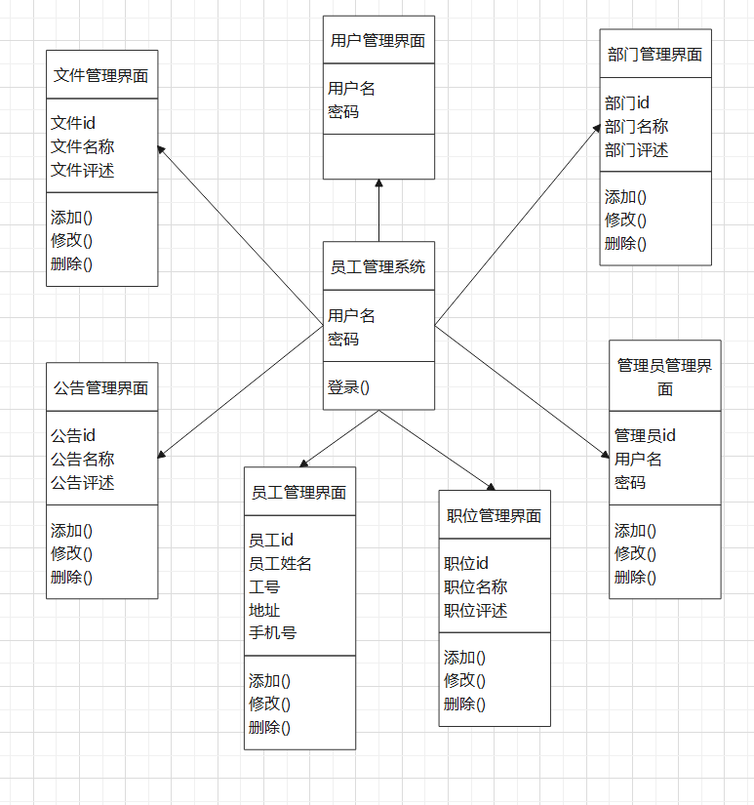

2.2 系统动态模型
2.2.1 顺序图

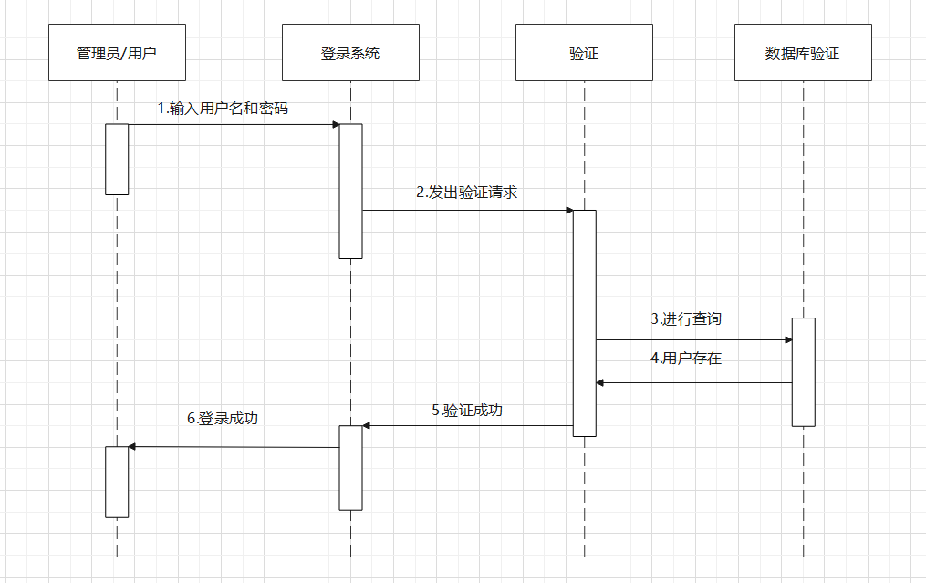
登录顺序图

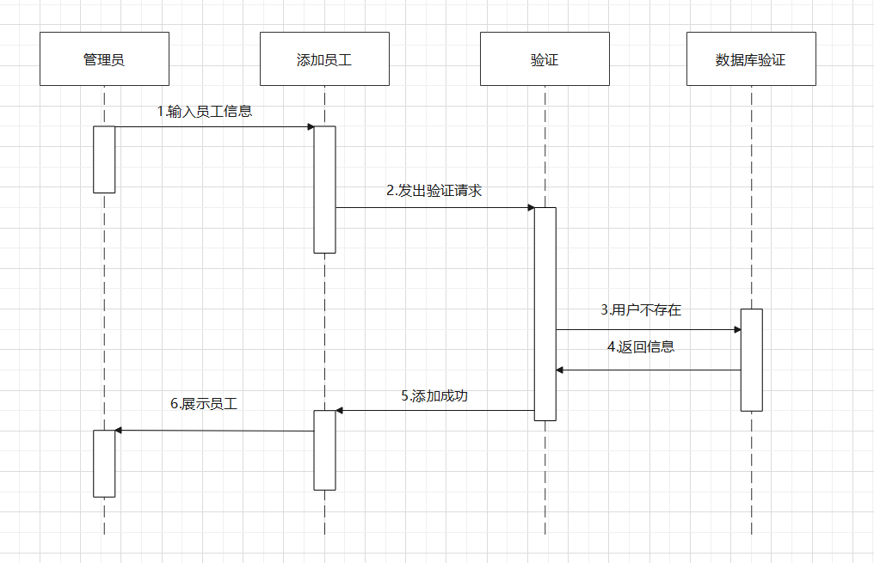
添加员工顺序图

2.2.2 协作图
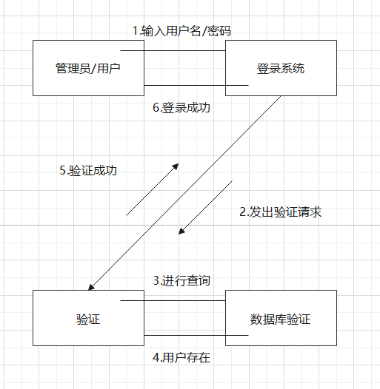
登录协作图
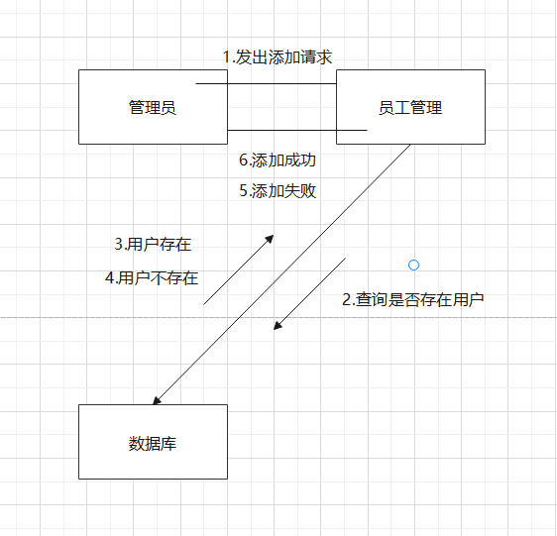
添加员工协作图

2.2.3 状态图（可选）

第3章 系统设计

3.1系统架构设计
3.1.1 系统体系结构设计（说明系统分层情况：C/S 或 B/S）

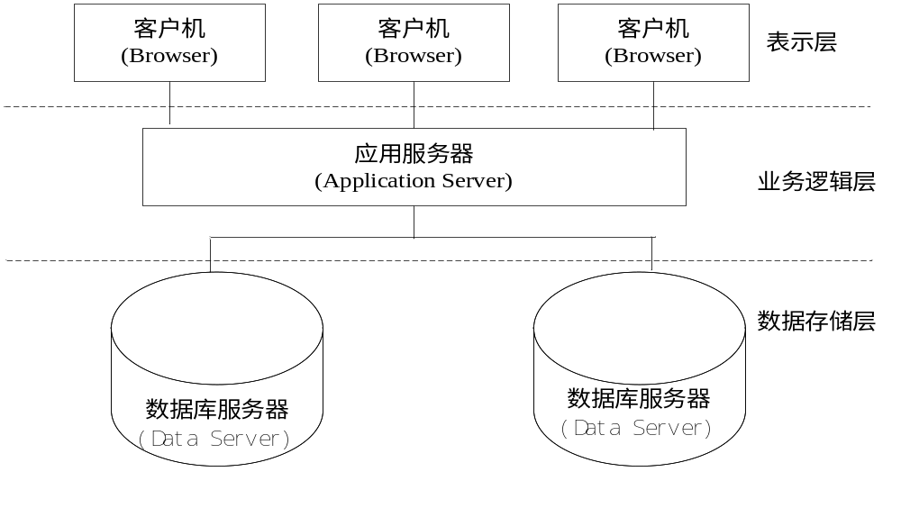

3.1.2 包的设计（说明子系统功能结构设计，采用分层的包图）
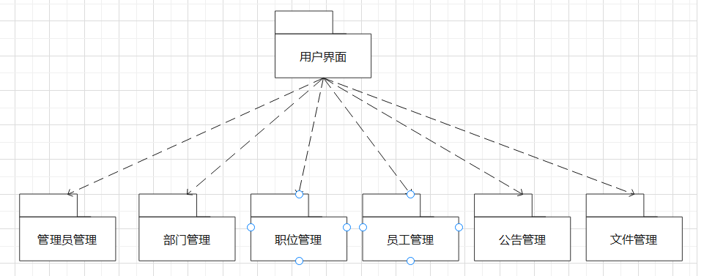

3.2 数据库设计
系统数据库表结构如下所示：

系统数据库表
名称 | 表名
管理员表 | user_inf
部门表 | dept_inf
职位信息表 | job_inf
员工信息表 | employee_inf
公告信息表 | notice_inf
文件信息表 | document_inf

表1：管理员表 user_inf
序号 | 字段名称 | 数据类型(长度) | 空 | 说明 | 举例
1 | id | Int(11) | 否 | 用户id | 1
2 | loginname | varchar(20) | 否 | 登录账号 | Admin
3 | password | varchar(20) | 否 | 密码 | 123456
4 | Status | Int(11) | 否 | 状态 | 1或2
5 | createdate | Char(20) | 否 | 创建日期 | 2022-6-10
6 | username | varchar(20) | 否 | 用户名字 | 张三

表2：部门表dept_inf
序号 | 字段名称 | 数据类型(长度) | 空 | 说明 | 举例
1 | id | Int(11) | 否 | 部门id | 1
2 | name | varchar(50) | 否 | 部门名称 | 技术部
3 | Remark | varchar(300) | 否 | 部门评述 | 技术部

表3：职位信息表 job_inf
序号 | 字段名称 | 数据类型(长度) | 空 | 说明 | 举例
1 | id | Int(11) | 否 | 职位id | 1
2 | name | varchar(50) | 否 | 职位名称 | 1
3 | Remark | varchar(300) | 否 | 职位评述 | Java工程师

表4：员工信息表 employee_inf
序号 | 字段名称 | 数据类型(长度) | 空 | 说明 | 举例
1 | id | Int(11) | 否 | 员工id | 1
2 | Dept_id | Int(11) | 否 | 部门id | 1
3 | Job_id | Int(11) | 否 | 职位id | 1
4 | Name | varchar(20) | 否 | 员工姓名 | 张三
5 | card_id | varchar(20) | 否 | 工号 | 123456789
6 | address | varchar(50) | 否 | 地址 | 123456
7 | post_code | varchar(50) | 否 | 邮编 | 12345
8 | tel | varchar(20) | 否 | 电话 | 5678912
9 | phone | varchar(11) | 否 | 手机号 | 12345678912
10 | qq_num | varchar(10) | 否 | qq号 | 1234567891
11 | email | varchar(50) | 否 | 邮箱 | 123564879qq.com
12 | sex | Int(11) | 否 | 性别 | 男
13 | party | varchar(10) | 否 | 是否党员 | 否
14 | birthday | Char(20) | 否 | 生日 | 2021-10-1
15 | race | varchar(100) | 否 | 民族 | 汉
16 | education | varchar(10) | 否 | 学历 | 本科
17 | speciality | varchar(20) | 否 | 特长 | 跑步
18 | hobby | varchar(100) | 否 | 爱好 | 游泳
19 | remark | varchar(500) | 否 | 评述 | 良好
21 | password | varchar(20) | 否 | 用户密码 | 123456

表5：公告信息表 notice_inf
序号 | 字段名称 | 数据类型(长度) | 空 | 说明 | 举例
1 | id | int(11) | 否 | 公告id | 1
2 | Title | varchar(50) | 否 | 公告标题 | 1
3 | content | Text | 否 | 公告内容 | 还是
4 | create_date | Char(20) | 否 | 创建日期 | 2022-6-10
5 | user_id | int(11) | 否 | 管理员id | 1

表6：文件信息表 document_inf
序号 | 字段名称 | 数据类型(长度) | 空 | 说明 | 举例
1 | id | int(11) | 否 | 文件id | 1
2 | Title | varchar(50) | 否 | 文件标题 | 放假
3 | filename | varchar(300) | 否 | 文件名称 | Dot.txt
4 | remark | varchar(300) | 否 | 评述 | 放假了
5 | create_date | varchar(20) | 否 | 创建日期 | 2022-6-10
6 | user_id | int(11) | 否 | 用户id | 1

总结
通过这一期的实训，虽然实训的时间不长，但是总体上收获挺大的，学习中我不但有了学习成果的喜悦，而且自己也日渐成熟，有种说不出的喜悦。
当我们正式准备学习实训java web编程技术时，让我倍感兴奋，毕竟java web是自己以后想主攻技术，所以自然也就非常的亢奋。刚开始实训的第一天，同学们就推荐我为组长，我感觉肩上责任之重大，那一刻起，我就决心带领我们小组，奋战我们的实训路。当然开始学习后也并非是想象中那样顺利，开始的学习让我异常感到学习任务的艰巨，因为学习中我们遇到了很多以前未曾遇到的难点，有时难免冥思苦想也无济于事，通过我们小组的积极努力协作，同时请教老师和其他同学，我们顺利的化解了一道道的障碍。
这让我不断的对学习技术又有了新的认识：学习中我们必须边总结边学习，开始阶段对老师交代的任何方法都不要放过，不管是否简单与否都要乐于地接受，因为老师肯定有他的道理，相信老师走过的路比我们长，那么其经验也就肯定比我们丰富。上课时一定要专心听讲，一个关键的知识点听漏了，可能会使一个人在课下花很多时间去消化，这样也就会花掉做其他事情的大量时间，同时也使得学习不能和老师的讲的课程同步，以至出现以后就跟不上老师讲课的进度而掉队。所以学习中我们宁可先劳其筋骨，苦其心志，恶其体肤，也不能掉队跟不上学习进度。
在这里，我非常感谢实训的指导老师，在老师的帮助和指导下，我克服了Java web学习上的一道道难关，课上认真听讲，摘好必要的笔记，并通过自己课后的不断消化学习，现在自己已经基本掌握了java web的基础知识，并且能独立的开发出系统。

